**申请书填写常见问题及解决方法**

1、**Word文档无法编辑问题**：

（1）检查office版本是否是2007或者2010的，如果不是请自行下载安装，office2003安装兼容包虽然可以打开，但是不能录入。

（2）在打开文档时会跳出安全警告(如下【图1】或者【图2】所示)，然后点击“启用宏”或者“启用内容”。

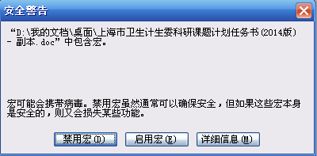

【图1】

图1弹出方式不一定在文档窗口的前面，有可能在窗口的后面，因此，在窗口前没有找到时请把文档窗口缩小看看。

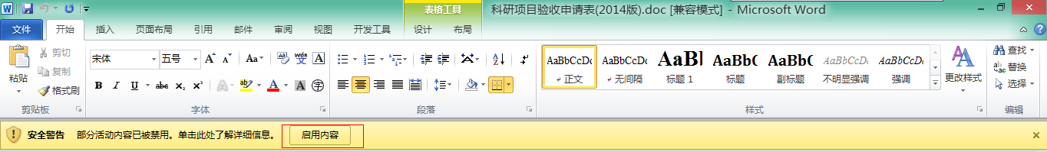

【图2】

图2弹出方式是在文档的开头处。

2、**编辑完成后如果出现如下图错误（运行错误5941）解决方法**：

（1）检查office是否是2007或者2010版的。

（2）如果是5月8号前下载的文档请重新下载最新版申请书。

（3）关闭其他Word文档，只保留当前申请书。

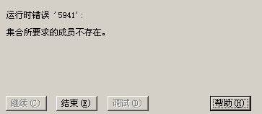

3、**Word申请书第一页无法填写问题（如【图3】所示）**：该处是填写基本信息【图4】时自动填写的，不需要专门填写这里。

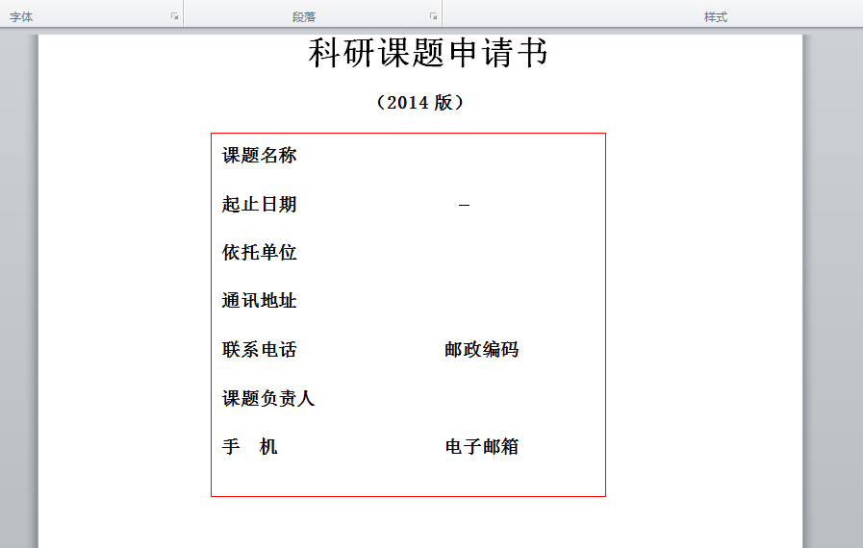

【图3】

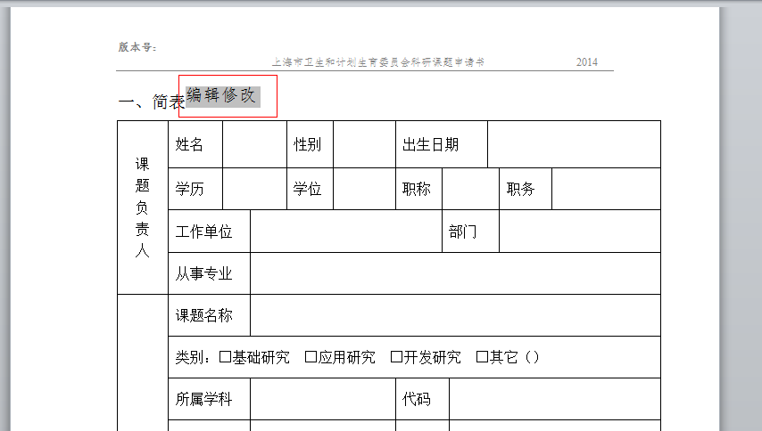

【图4】

4、**word中窗体填写时 (如下图所示)无法复制粘贴问题**：需要到其他文档复制内容的（选中内容使用快捷方式 Ctrl+C 进行复制），请在复制后到窗体这边使用快捷方式 Ctrl+V 进行粘贴。

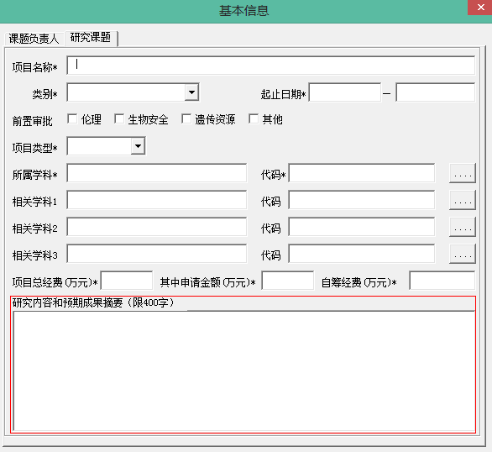

5、**成员登记表的录入**：

（1）请按照规范填写内容，否则系统无法识别。

（2）如需添加行时，请选中现有的一行（如下图所示：蓝色部分为选中行） 点击右键 —> 插入 —> 在上方插入行 或者 在下方插入行 即可。

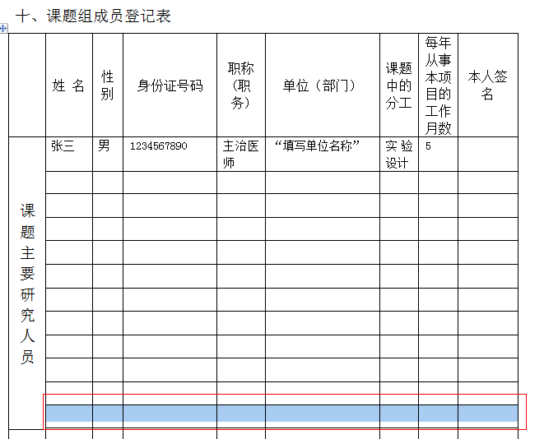

6、**“依托意见”及“上级意见”填写处填写问题**：电子版申请表填写时不需要填写，而是需在打印出来后填写。

7、如果电脑装了WPS 版的office， 请更换用微软的office打开申请书。如果电脑同时装有微软的office2007或者2010的，打开方式为鼠标右键申请书 —> 打开方式 —>Microsoft Word 。如果电脑没装有微软的office软件，请自行安装或者换一台装有的电脑进行填写。

注：如出现问题请截图并附说明发送到邮箱：123126136@qq.com 或者 979928223@qq.com；

请添加 技术支持QQ群：127218955